PROPUESTA DE PROYECTO:

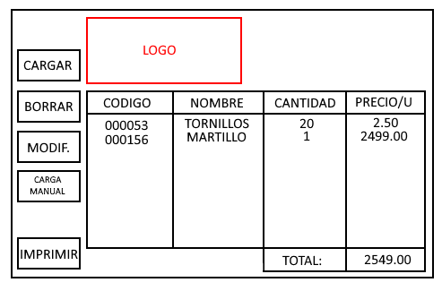

Esta es mi propuesta para una aplicación. En principio permite imprimir boletas o recibos de artículos de ferretería, pero se puede aplicar para cualquier otro local de venta. Se cuenta con el logo en la parte superior, y un espacio en blanco junto a este para la posibilidad de agregar algún dato de la empresa (dirección, teléfono, etc.) Los datos de cada elemento que se venden estarían en la base de datos. La función CARGAR toma un código y una cantidad y se autocompleta con el nombre y el precio que ya se encuentran en la base de datos. La opción BORRAR, funciona de la misma manera, con la posibilidad de borrar cierta cantidad de dicho elemento, o de borrarlos todos. La opción MODIFICAR permite modificar un elemento cargado, editando ya sea el mismo elemento cambiando el código, o la cantidad que se ingresó. También se encuentra la opción de CARGA MANUAL, en la que se puede ingresar algún articulo que no se encuentre cargado en la base de datos. Para ello es necesario ingresar todos los campos (Código, nombre, cantidad y precio por unidad). Por ultimo se devuelve el total del precio de todos los ítems cargados y se cuenta con el botón de IMPRIMIR, que enviaría la opción de imprimir la boleta o el recibo (Este botón puede ser decoración solamente en el caso de que no se pueda ver esta opción en esta parte del curso)